**Prova:** Estilo do Rei App

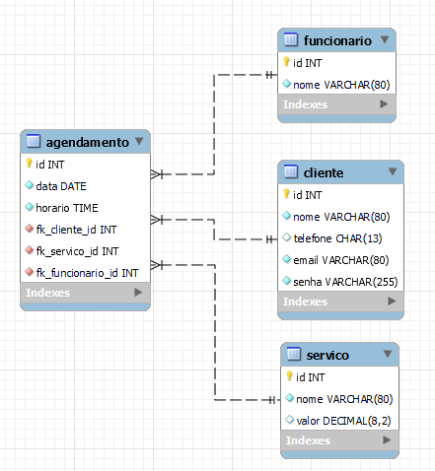

**Rotas**

/ - ***página principal***

/novofuncionario

/novocliente

/novoservico

/novoagendamento

/login

/logout

**Item 1 -** Criar ambiente virtual python (venv)

**Habilidades -> OK**

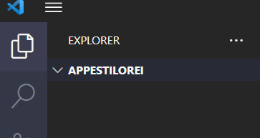

habilidade 1 - criar uma pasta e abrir no Visual Studio Code -> OK

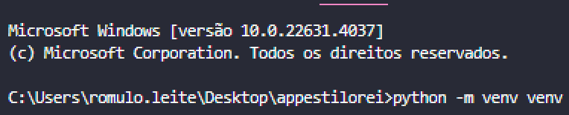

habilidade 2 - Criar a venv manualmente (via código) **-> OK**

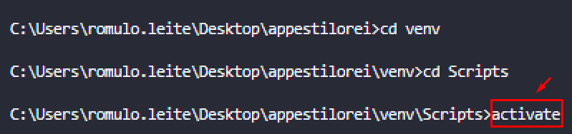

habilidade 3 - Entrar na venv e ativá-la  **-> Ok**

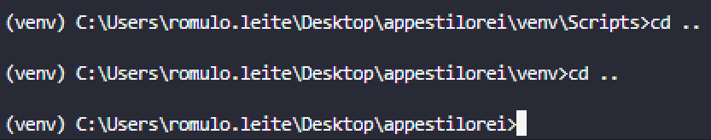

habilidade 4 - sair da venv

Item 2 – Instalar e Importar o Flask e outras bibliotecas para programação web  **-> OK**

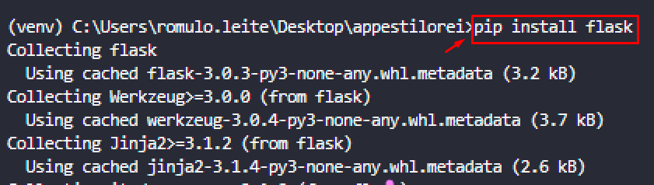

habilidade 5 - Instalar o Flask

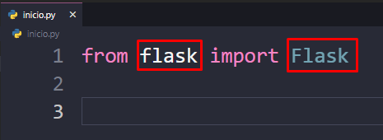

habilidade 6 - Entender a importação do Flask

Entender:

**flask :** módulo (biblioteca)

**Flask**: classe

A partir de agora concentre-se no **Flask**

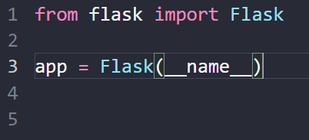

**app**: objeto da classe **Flask**

**Flask( )** : construtor do objeto

**__name__** : contexto da aplicação

|  |  |  |
| --- | --- | --- |
| **item** | **Avaliar** | **nota** |
| 1 | Criar ambiente virtual python | 10 - Ótimo |
| 2 | Instalar o Flask | 10 - Ótimo |
| 3 | Entender a importação do Flask | 10 - Ótimo |
| 4 | Criar um objeto flask | 9.8 - Bom |
| 5 | Entender o que é um objeto    **Método** (poo)  **Função** (estruturado e funcional) | 10 - Ótimo |
| 6 | Entender o que é uma classe | 10 - Ótimo |
| 7 | Entender o que é um construtor | 10 - Ótimo |
| 8 | Entender método | 9.7- Bom |
| 9 | Diferenciar o que é função de método no ***Python***  **Função** – não tem classe  **Método** – tem classe | 10 - Ótimo |
| 10 | Entender a estrutura mínima de um projeto Flask    habilidade 7 - Entender a estrutura mínima | 9.8 - Bom |
| 11 | habilidade 8 - Executar o Aplicativo | 10 - Ótimo |
| 12 | habilidade 9 - Criar novas rotas  Seguindo o exemplo da habilidade 9 e considerando as novas rotas.  Crie as novas rotas. | 10 - Ótimo |
| 13 | habilidade 10 - identificar as rotas no navegador | 10 - Ótimo |